Об утверждении Плана прове-дения проверок по осущест-влению ведомственного контро-ля на 2024 год
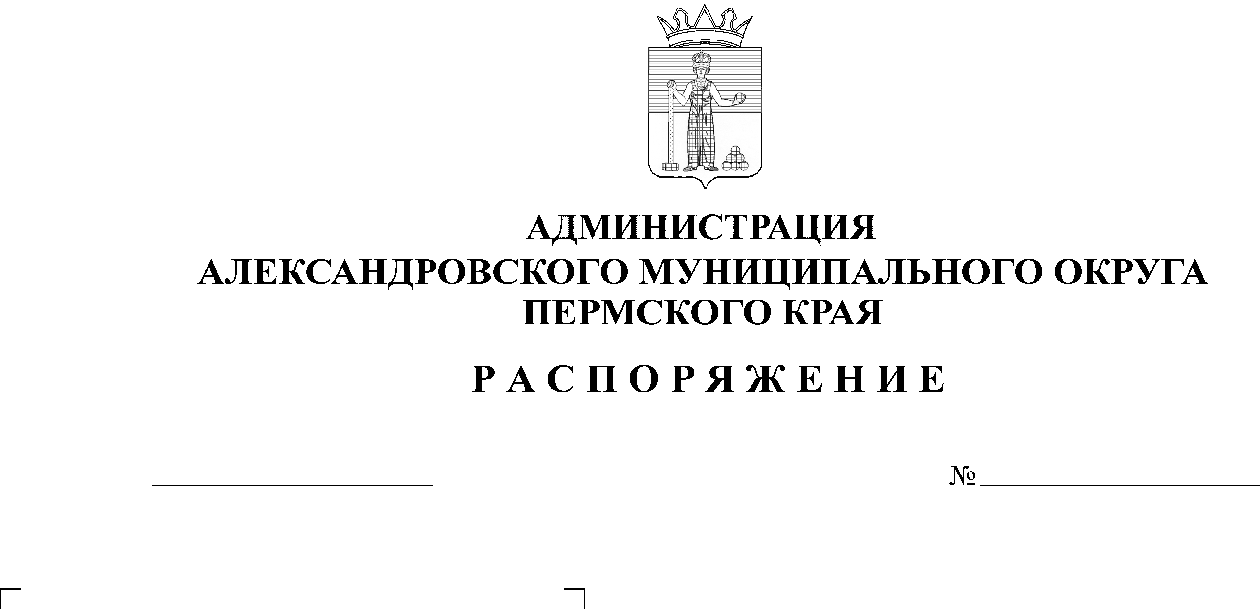
04.12.2023
880-р
В соответствии со статьей 353.1 Трудового кодекса Российской Федерации, законом Пермского края от 30 сентября 2019 г. № 443-ПК
«О ведомственном контроле за соблюдением трудового законодательства и иных нормативных правовых актов, содержащих нормы трудового права, в Пермском крае», Положением о ведомственном контроле за соблюдением трудового законодательства и иных нормативных правовых актов, содержащих нормы трудового права, в подведомственных муниципальных организациях Александровского муниципального округа, утвержденном постановлением администрации округа от 22 сентября 2022 г. № 1043:
1. Утвердить План проведения проверок по осуществлению ведомственного контроля за соблюдением трудового законодательства и иных нормативных правовых актов, содержащих нормы трудового права, в подведомственных муниципальных организациях Александровского муниципального округа на 2024 год, согласно приложению к настоящему распоряжению.
2. Настоящее распоряжение разместить в подразделе «Ведомственный контроль за соблюдением трудового законодательства и иных нормативных правовых актов, содержащих нормы трудового права, в подведомственных муниципальных организациях Александровского муниципального округа» подраздела «Подведомственные организации» раздела «Администрация» в сетевом издании официальный сайт Александровского муниципального округа Пермского края (www. aleksraion.ru).
3. Контроль за исполнением настоящего распоряжения оставляю за собой.

Глава муниципального округа -
глава администрации Александровского
муниципального округа О.Э. Лаврова
Приложение к
распоряжению администрации
Александровского муниципального округа
от 04.12.2023 № 880-р

ПЛАН
проведения проверок по осуществлению ведомственного контроля за соблюдением трудового законодательства и иных нормативных правовых актов, содержащих нормы трудового права,
в подведомственных муниципальных организациях
Александровского муниципального округа на 2024 год

№ п/п | Наименование подведомственной организации | Юридический адрес подведомственной организации | Вид проверки | Месяц начала проведения проверки | Срок проведения проверки  (рабочих дней) | Предмет проверки
1 | 2 | 3 | 4 | 5 | 6 | 7
1. | МУП  «Теплоэнергетика» | 618320,  Пермский край,  г. Александровск,  ул. Мехоношина, 19 | Документарная | Февраль 2024 г. | до 20 | Соблюдение трудового законодательства и иных правовых актов, содержащих нормы трудового права
2. | МБОУ «СОШ № 6» | 618320,  Пермский край,  г. Александровск,  ул. Ленина, 19 | Документарная | Ноябрь 2024 | до 20 | Соблюдение трудового законодательства и иных правовых актов, содержащих нормы трудового права

Рассылается: дело, отдел муниципальной службы и противодействия коррупции (Павловой Е.А.), сайт АМО.

